*Тема :*

*«3 кита в музыке Д.Б.Кабалевского*

(старшая, подготовительная группа)

(ИЗ ОПЫТА РАБОТЫ МУЗЫКАЛЬНОГО РУКОВОДИТЕЛЯ

МБДОУ №21 Кавторина

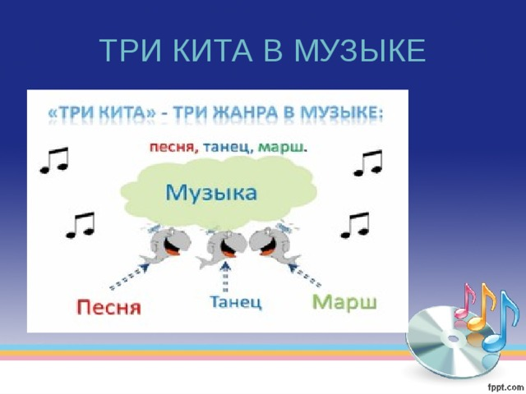

ТРИ КИТА В МУЗЫКЕ

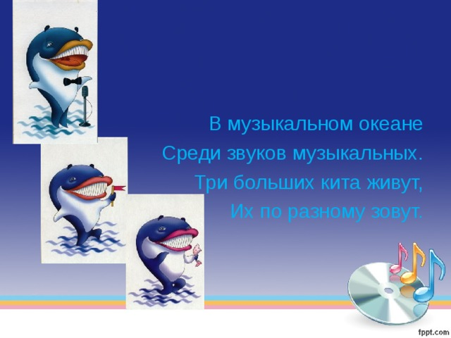

В музыкальном океане

Среди звуков музыкальных.

Три больших кита живут,

Их по разному зовут.

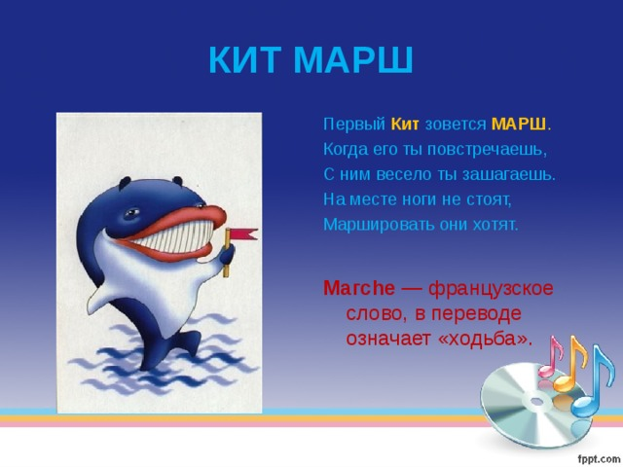

**КИТ МАРШ**

Первый **Кит** зовется **МАРШ** .

Когда его ты повстречаешь,

С ним весело ты зашагаешь.

На месте ноги не стоят,

Маршировать они хотят.

**Магсhе —** французское слово, в переводе означает «ходьба».

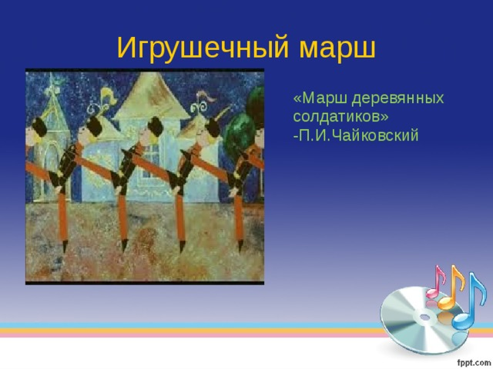

Игрушечный марш

«Марш деревянных солдатиков» -П.И.Чайковский

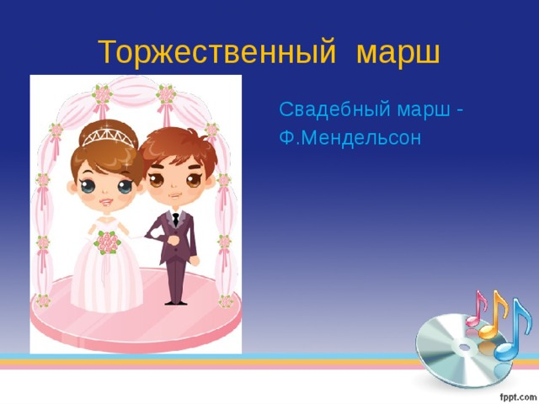

Торжественный марш

Свадебный марш -

Ф.Мендельсон

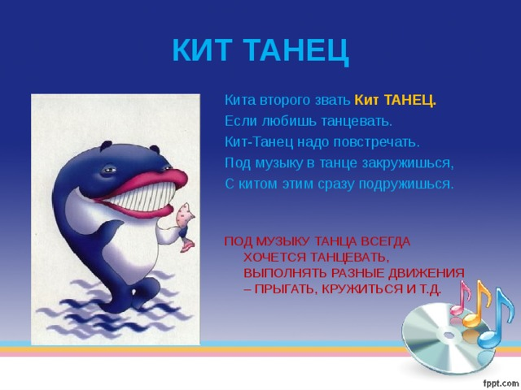

**КИТ ТАНЕЦ**

Кита второго звать **Кит ТАНЕЦ.**

Если любишь танцевать.

Кит-Танец надо повстречать.

Под музыку в танце закружишься,

С китом этим сразу подружишься.

ПОД МУЗЫКУ ТАНЦА ВСЕГДА ХОЧЕТСЯ ТАНЦЕВАТЬ, ВЫПОЛНЯТЬ РАЗНЫЕ ДВИЖЕНИЯ – ПРЫГАТЬ, КРУЖИТЬСЯ И Т.Д.

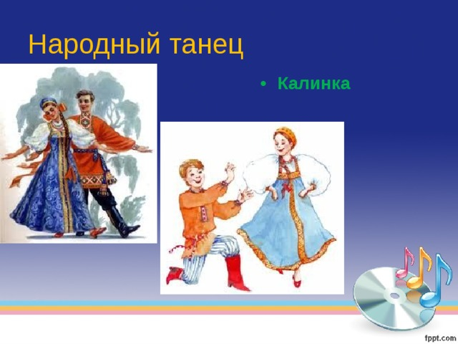

Народный танец

* **Калинка**

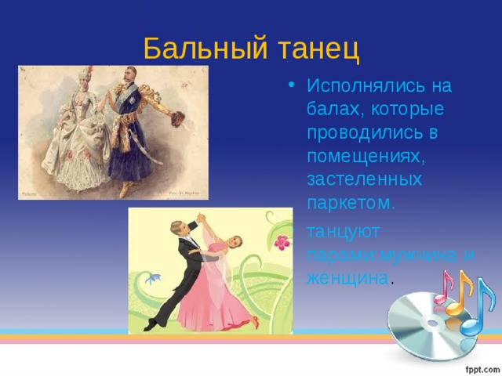

Бальный танец

* Исполнялись на балах, которые проводились в помещениях, застеленных паркетом.
* танцуют парами: мужчина и женщина .

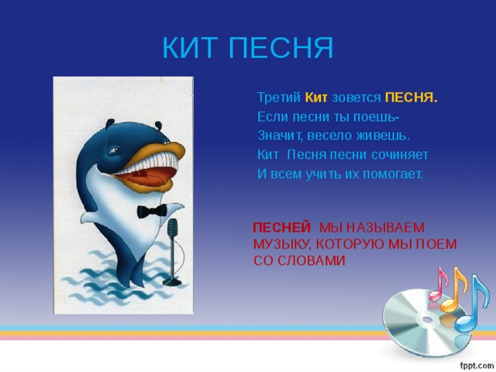

КИТ ПЕСНЯ

Третий **Кит** зовется **ПЕСНЯ.**

Если песни ты поешь-

Значит, весело живешь.

Кит Песня песни сочиняет

И всем учить их помогает.

**ПЕСНЕЙ** МЫ НАЗЫВАЕМ МУЗЫКУ, КОТОРУЮ МЫ ПОЕМ СО СЛОВАМИ

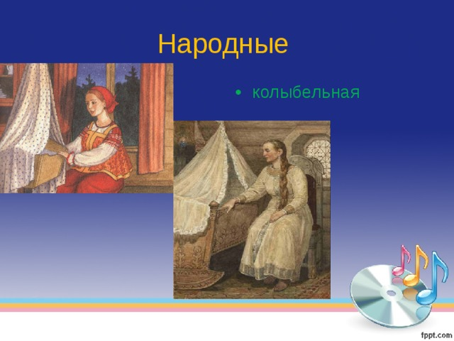

Народные

* колыбельная

